
Předmět: Anglický jazyk
AJ
DOSTÁL
^{4th}

Týden: 29. 3. - 2. 4. (25th)
Učitel: Dostál
Email: ondrej.dostal@mzs-vb.cz

Dobrý den, níže zasílám zadání prací, v případě nepochopení neváhejte a kontaktujte mne. Budeme se vídat v rámci video lekcí a to 2-krát týdně. Pokud to nezazní jinak, vypracované úkoly Vás poprosím zaslat na ondrej.dostal@mzs-vb.cz vždy do následujícího pátku. Pokud máte možnost tisknout – vytiskni a vyplň – pokud nelze tisknout – opsat do sešitu.
Termíny schůzek na TEAMS : úterý – 9,30 – 10,05
Dobrý den,
Zůstáváme u nové látky – počasí. V tomto prázdninovém týdnu, nemusíte nic odesílat, jen vyplníš pracovní listy na internetovém portálu. Již známe. Nic neodesíláš na mail.

https://www.liveworksheets.com/workbooks/
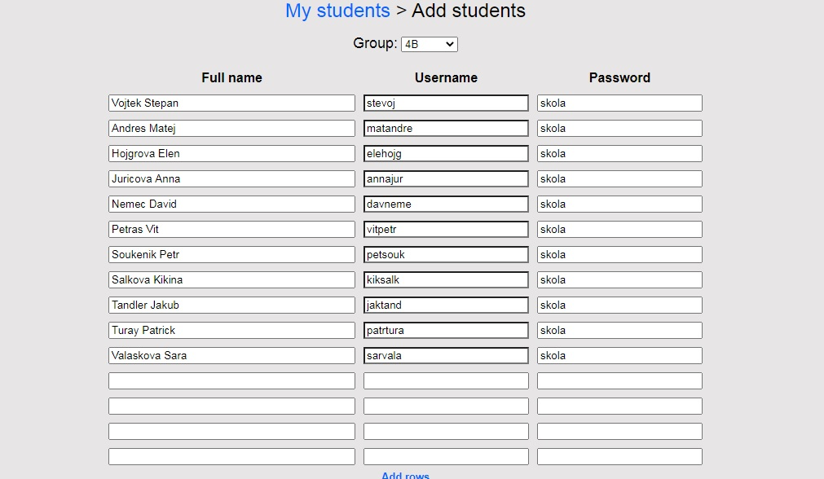

https://www.liveworksheets.com/workbooks/

Postup:
Práci můžete rozdělit do celého týdne, nemusíte udělat hned vše v jeden den. K vypracovaným listům se dá vrátit – max 2x. Výsledky zobrazíš po kliknutí na „ SHOW RESULTS“.
- Otevřete odkaz
- Vložte dané přihlašovací údaje (username) – heslo je: skola
- Klikněte na barevný obrázek s

Postup:
Práci můžete rozdělit do celého týdne, nemusíte udělat hned vše v jeden den. K vypracovaným listům se dá vrátit – max 2x. Výsledky zobrazíš po kliknutí na „ SHOW RESULTS“.

- Otevřete odkaz
- Vložte dané přihlašovací údaje (username) – heslo je: skola
- Klikněte na barevný obrázek se sluníčkem
- Otevřou se vám 3 pracovní listy
  - 1. list – přiřaď k obrázku slovo daného počasí
  - 2 list – zmáčkni poslech a vyber o jaké počasí se jedná podle vysloveného slova
  - 3 list - zmáčkni poslech a vyber o jaké počasí se jedná podle vysloveného slova
  - 4. list - zmáčkni poslech a vyber o jaké počasí se jedná podle vysloveného slova

